سيبويه قاديان

كتبه : فؤاد العطار

كثيراً ما يتشدق القاديانيون بذكر فصاحة نبيهم المزعوم الميرزا غلام أحمد القادياني، و هذا لا يستغرب من القاديانيين فمعظمهم بنجابيون أعاجم لا يعرفون العربية. لكن العجيب هو أن يكرر القاديانيون العرب اسطوانة إخوانهم القاديانيين عن فصاحة الميرزا القادياني و بأن بيانه العربي هو ظل لبيان القرآن و يأتي بعده مباشرة في الفصاحة!
أقول لهؤلاء القاديانيين إن إلهكم البنجابي "يلاش" – الذي هو الميرزا القادياني نفسه - كان جاهلاً بأبسط قواعد اللغة العربية. إن بعض جمل وحيه المدعى تذكرني بكلام بعض العمال الهنود في دول الخليج الذين يحاولون التحدث بالعربية، نحو قولهم "أنا في معلوم عربي زين رفيق".

و أنا أرجو من القاديانيين الرب أن تعربوا الوحي القادياني التالي الذي ادعى الميرزا استقباله بخصوص فتاة أحلامه "محمدي بيجوم":

((إنها سيجعل ثيبة و يموت بعلها و أبوها إلى ثلاث سنة من يوم النكاح)) - كتاب الوحي القادياني (تذكرة) ص 160
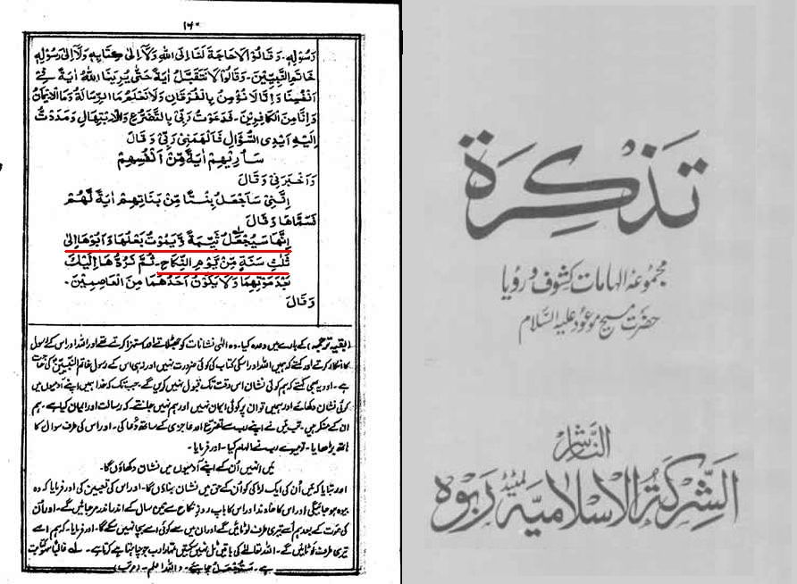
و نجد نفس الوحي المكسّر مذكوراً في كتاب (كرامات الصادقين) تأليف الميرزا القادياني ص 162
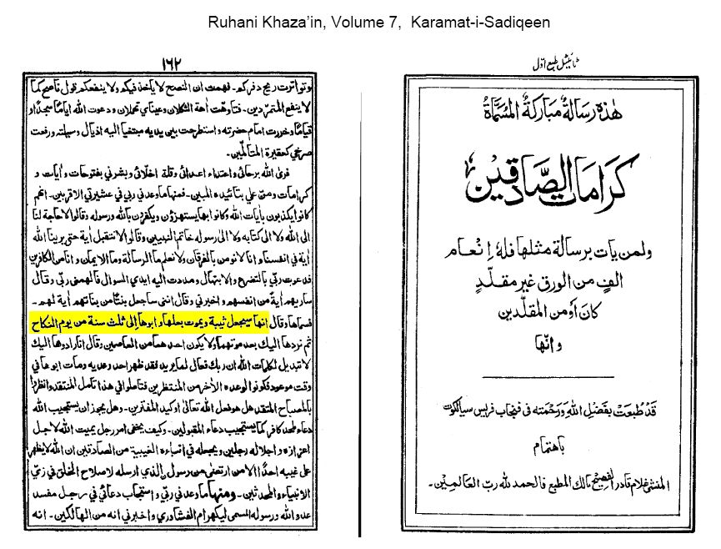
و نجد نفس الوحي مذكوراً أيضاً في كتاب (تذكرة) بالترجمة الإنجليزية .

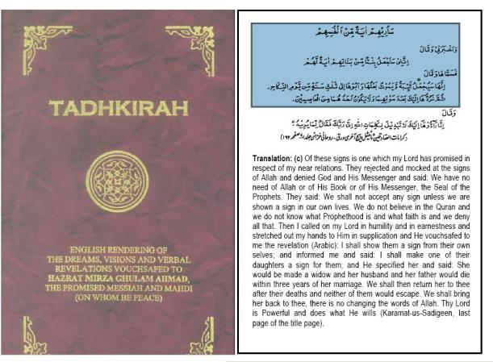
لكن بعد أن ينتهي القاديانيون من الإعراب أرجو أن يوضحوا السبب الذي دفع القادياني "مصطفى ثابت" إلى تحريف هذا الوحي عندما ذكره في كتاب "السيرة المطهرة" حيث ذكر الوحي المدعى كالتالي:
((يموت بعلها و أبوها إلى ثلاث سنوات من يوم النكاح)) – كتاب "السيرة المطهرة" ص 578
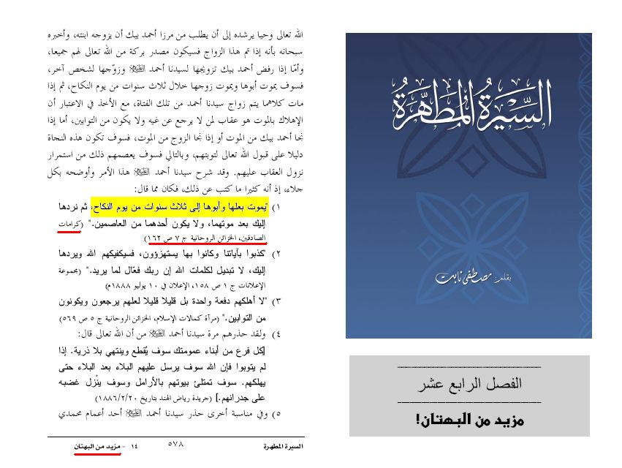
فببساطة قام مصطفى ثابت بحذف الجملة الهندو-عربية ((إنها سيجعل ثيبة)) و قام بتحويل ((ثلاث سنة)) إلى ((ثلاث سنوات)).
و آخر دعوانا أن الحمد لله رب العالمين
فؤاد العطار
Anti_Ahmadiyya@yahoo.com
16 رمضان 1428هـ

